实验三 门电路组合逻辑
实验目的：
1、 认识数字集成电路，能识别各种类型的数字器件和封装
2、 掌握小规模组合逻辑的工程设计方法
3、 掌握实验箱电源、逻辑开关和 LED 电平指示的用法
4、 学习基本的数字电路的故障检查和排除方法

必做实验
一、数值判别电路（第 8 周实验，课内指导教师验收）
1、 用与非门设计一个组合逻辑电路，接收 8421BCD 码 B3B2B1B0，当 2 < B3B2B1B0 < 7 时输出 Y 为 1
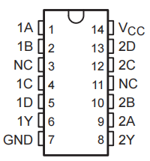
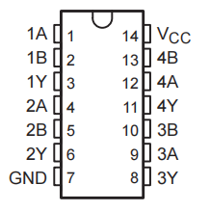
74HC00与74HC20连接图

真值表：
B3 | B2 | B1 | B0 | Y
0 | 0 | 0 | 0 | 0
0 | 0 | 0 | 1 | 0
0 | 0 | 1 | 0 | 0
0 | 0 | 1 | 1 | 1
0 | 1 | 0 | 0 | 1
0 | 1 | 0 | 1 | 1
0 | 1 | 1 | 0 | 1
0 | 1 | 1 | 1 | 0
1 | 0 | 0 | 0 | 0
1 | 0 | 0 | 1 | 0
1 | 0 | 1 | 0 | X
1 | 0 | 1 | 1 | X
1 | 1 | 0 | 0 | X
1 | 1 | 0 | 1 | X
1 | 1 | 1 | 0 | X
1 | 1 | 1 | 1 | X

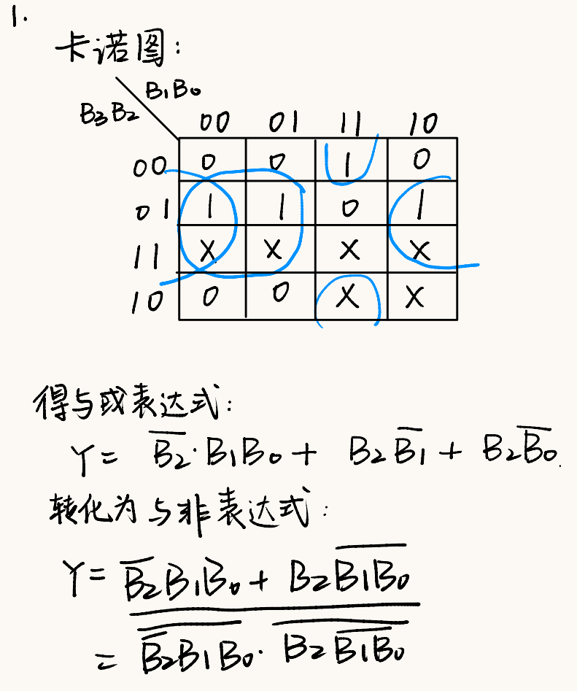
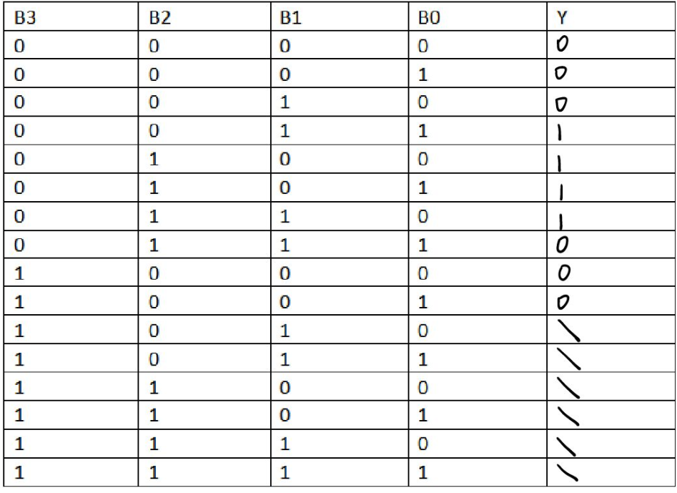
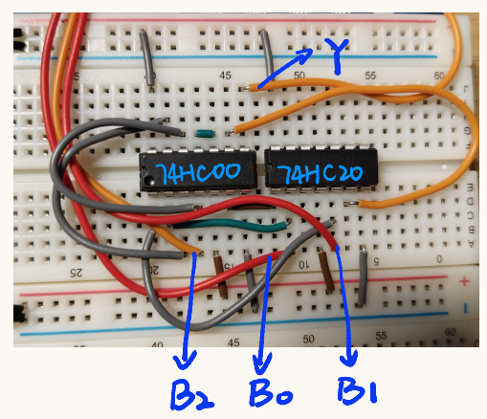
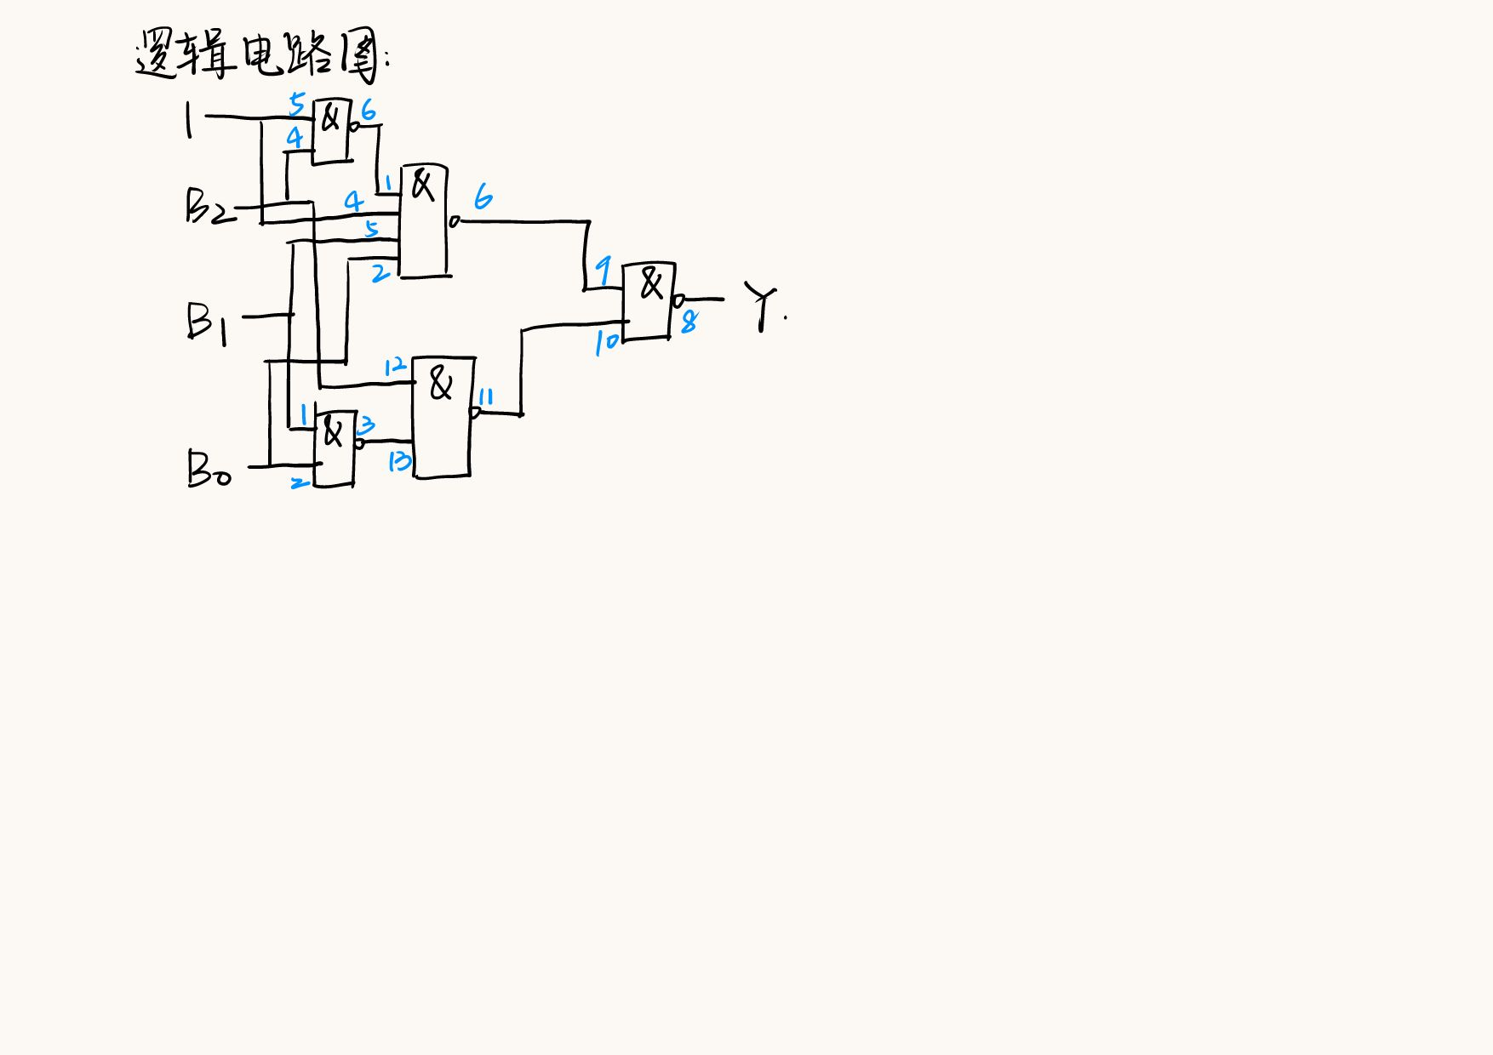
实验顺利，未遇到电路故障。
经过验证，实验值与理论值一致。
测得高电位电压U=4.84V

- 用与非门设计一个组合逻辑电路，接收 4 位 2 进制数 B3B2B1B0，当 2 < B3B2B1B0 < 7 时输出 Y 为 1

真值表：
B3 | B2 | B1 | B0 | Y
0 | 0 | 0 | 0 | 0
0 | 0 | 0 | 1 | 0
0 | 0 | 1 | 0 | 0
0 | 0 | 1 | 1 | 1
0 | 1 | 0 | 0 | 1
0 | 1 | 0 | 1 | 1
0 | 1 | 1 | 0 | 1
0 | 1 | 1 | 1 | 0
1 | 0 | 0 | 0 | 0
1 | 0 | 0 | 1 | 0
1 | 0 | 1 | 0 | 0
1 | 0 | 1 | 1 | 0
1 | 1 | 0 | 0 | 0
1 | 1 | 0 | 1 | 0
1 | 1 | 1 | 0 | 0
1 | 1 | 1 | 1 | 0
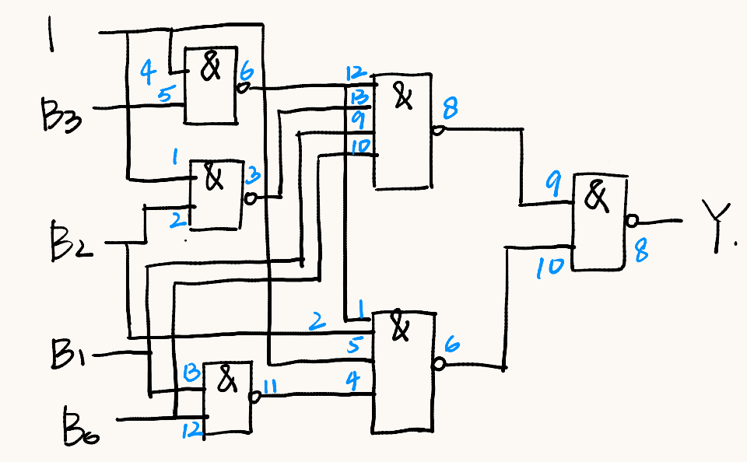
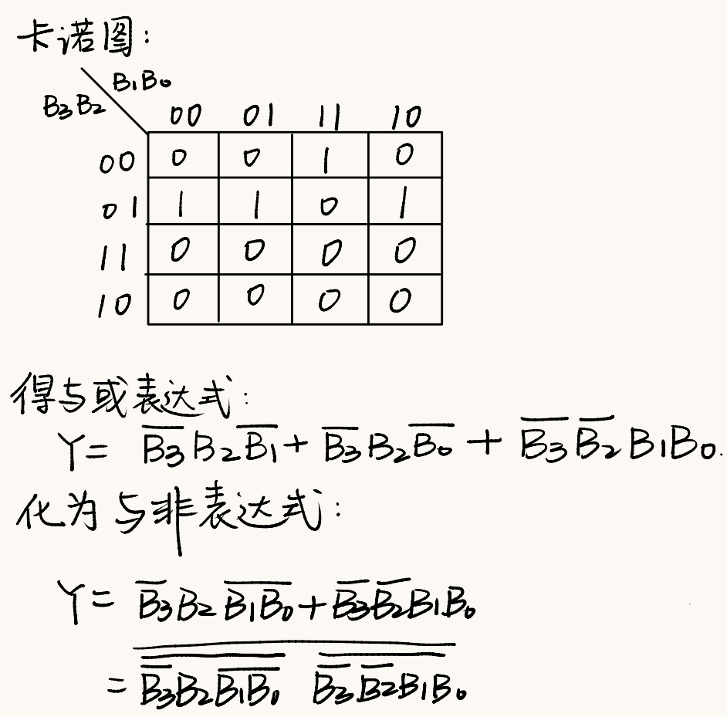
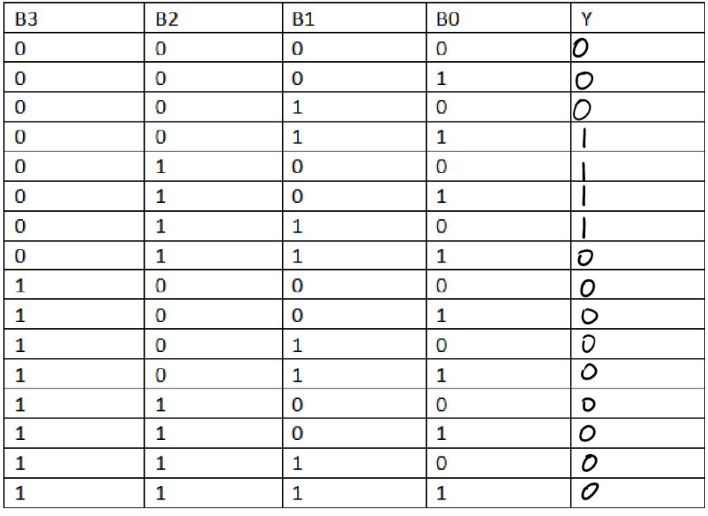
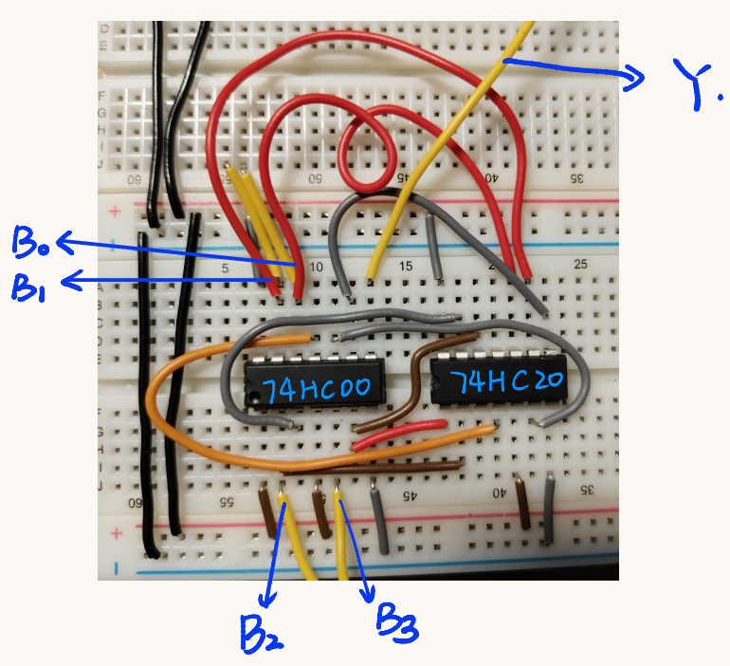

实验2中，当输入B₃B₂B₁B₀=0000时，LED灯亮，代表输出值为1，与理论值不符。
- 固定输入0000，在电路图上写下各管脚值应为多少
- 用万用表从输出至输入依次测量管脚电压值，发现与理论值不符的管脚 74HC00的9号管脚
- 故障原因：74HC20的8号管脚与面包板接触不良
- 解决方法：用导线连接74HC00的9号管脚与74HC20的8号管脚，问题解决。
经过验证，实验值与理论值一致。
实验中测得高电位电压U=4.83V。

